1引言 2
1.1编写目的 2
1.2背景 2
1.3定义 2
1.4参考资料 2
2程序系统的结构 2
3程序1（标识符）设计说明 2
3.1程序描述 3
3.2功能 3
3.3性能 3
3.4输人项 3
3.5输出项 3
3.6算法 3
3.7流程逻辑 3
3.8接口 3
3.9存储分配 4
3.10注释设计 4
3.11限制条件 4
3.12测试计划 4
3.13尚未解决的问题 4
4程序2（标识符）设计说明 4

详细设计说明书

1引言

1.1编写目的
酒店业是一个前景广阔而又竞争激烈的行业。我国的酒店业迅速发展，已经成为一个具有相当规模的产业。酒店客房管理使用手工处理账务，存在许多现金流失的漏洞，使用软件来管理宾馆业务，结账既准确，速度又快，而且统计的报表也快捷。对酒店整个来说，对酒店经营状况起决定作用的是酒店的服务管理水平。如何利用先进的管理手段来提高酒店的管理水平成为酒店业务发展的当务之急。面对信息时代的机遇和挑战，利用科技手段提高酒店的管理无疑是一条行之有效的途径。虽然计算机管理并不是酒店管理走向成功的关键元素，但它可以最大限度地发挥准确、 快捷、高效等作用，对酒店的业务管理提供强有力的支持。

1.2背景
说明：
系统内容：酒店信息管理系统
系统名称：酒店信息管理系统
系统架构：C/S 架构
需求分析部分：针对于预订信息管理、客房管理、账务管理、员工管理等酒店管理服务开发的系统。

1.4参考资料
《软件工程（第3版）》——张海藩、倪宁编著，人民邮电出版社。
《数据库系统概论（第4版）》——王珊、萨师煊编著，高等教育出版社。
《C#开发实例大全》（第1版）清华大学出版社

2程序系统的结构

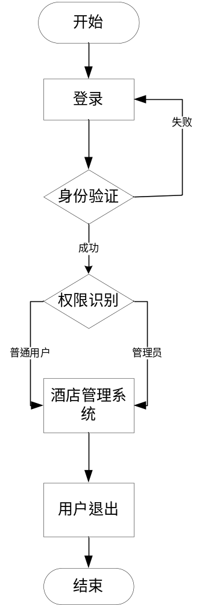
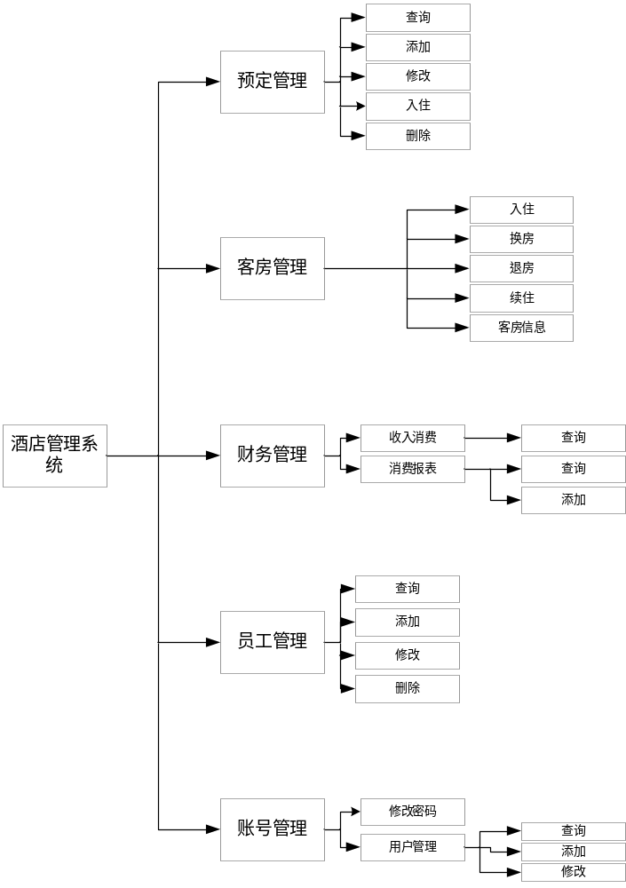

3账号管理模块设计说明
在本系统中，账号管理模块的功能比较简单。

3.1程序描述
对管理员和普通用户进行账号的创建、修改、删除

3.2功能
在系统初始化时，有五个默认的用户。系统管理员用户为admin、a，普通用户为1、2、3，由程序设计人员手动添加到数据库中，它们的默认密码均与用户相同。管理员用户可以创建用户、修改用户信息以及删除用户；普通用户则只能修改自己的密码。

3.4输人项
账号、密码

3.5输出项
管理员或者普通用户

3.6算法
判断当前的账号和密码是管理员还是普通用户，如果是管理员，给与更高的权限；否则，给与普通权限

3.7流程逻辑

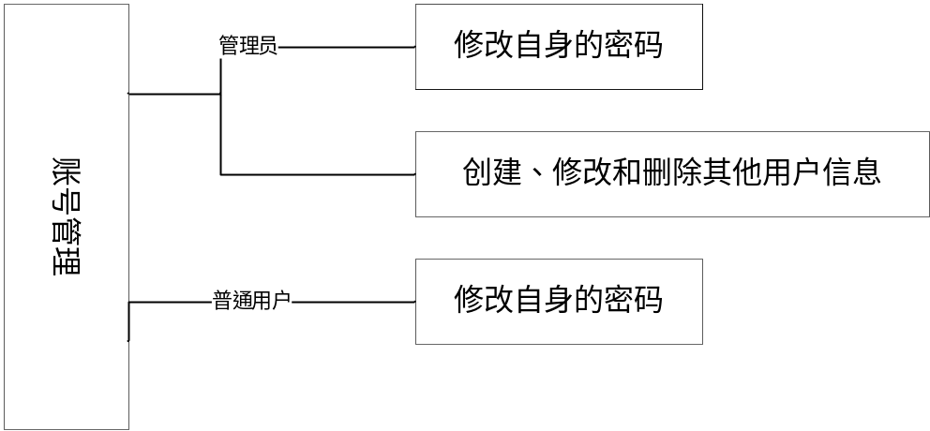

3.8接口
3306数据库端口，通信采用TCP协议

3.9存储分配
用户信息
字段名 | 字段类型 | 说明
账号 | 文本 | 管理员账号，主键
密码 | 文本 | 管理员密码
员工ID | 文本 | 对应的员工ID
权限 | 文本 | 账号类型

3.10注释设计
说明准备在本程序中安排的注释，如：
- 作者，时间，模块名；
- 方法的功能名；
- 实体类变量名，常量名，类型引用名；
- 当前的逻辑具体实现了什么功能。

3.11限制条件
使用拦截器，不同的用户不能访问到其他页面。

3.12测试计划
编号 | 等价类 | 输入 | 预期的输出
1 | 正确的账号，正确的密码 | 账号：a；密码：a | 进入主界面
2 | 正确的账号，错误的密码 | 账号：a；密码：as | “错误——密码错误”
3 | 错误的账号 | 账号：b | “错误——账号不存在”

3.13尚未解决的问题
用户跳转不能用多线程访问，导致会出现卡顿的情况

4程序2（标识符）设计说明
用类似F．3的方式，说明第2个程序乃至第N个程序的设计考虑。
......

